Работа со слабоуспевающими учащимися
Дата проведения: 29.03.2022г
Класс: 4а
Цель работы: ликвидация пробелов у учащихся, создание условий для успешного индивидуального развития ученика.
На занятии присутствовали 8 учащихся.

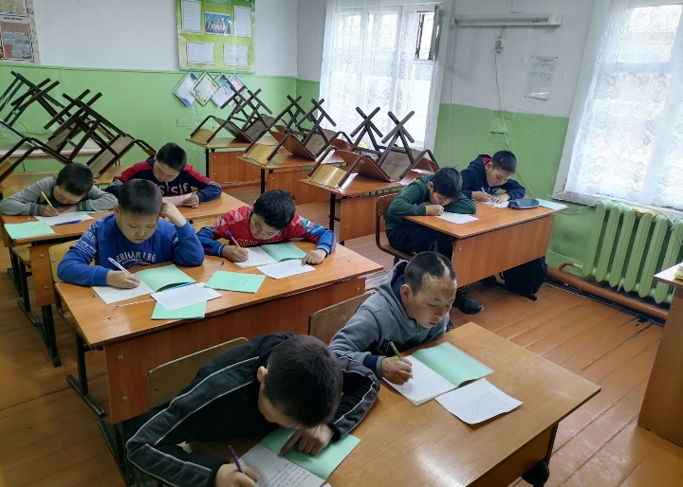

Классный руководитель: Мартый-оол А.Ш.

Работа со слабоуспевающими учащимися
Дата проведения: 29.03.2022г
Класс: 2а
Цель работы: ликвидация пробелов у учащихся, создание условий для успешного индивидуального развития ученика.

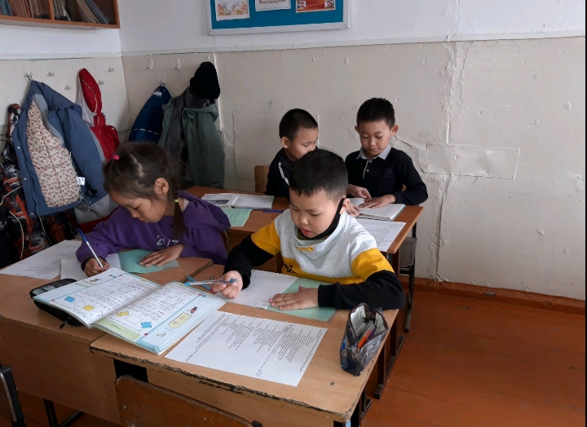

Классный руководитель: Салчак И.В.

